四川天府新区成都片区人民检察院
内部控制规范建设项目成交公示
采购项目名称 | 内部控制规范建设项目
采购方式 | 比选
成交公告发布时间 | 2021-03-08
采购人 | 四川天府新区成都片区人民检察院
采购人联系方式 | 地址：天府新区湖畔路北段715号  联系方式：张先生，67177086
本项目采购公告日期 | 2021-02-26
比选采购小组成员名单 | 张鳌立、李若曦、刘雅迪
评审时间 | 2021-03-08 15:30
项目描述 | 详见比选通知书
成交总额（单位：元） | 22000.00
成交详细内容 | 标的名称：内部控制规范建设项目  服务要求：详见比选通知书
成交供应商信息 | 成交供应商名称：四川胜峰内控科技咨询有限公司
评审情况 | 详见附件
其他补充事项 | 成交供应商信息只录入一部分
PPP项目标识 | 否

附件1：比选文件递交签收表
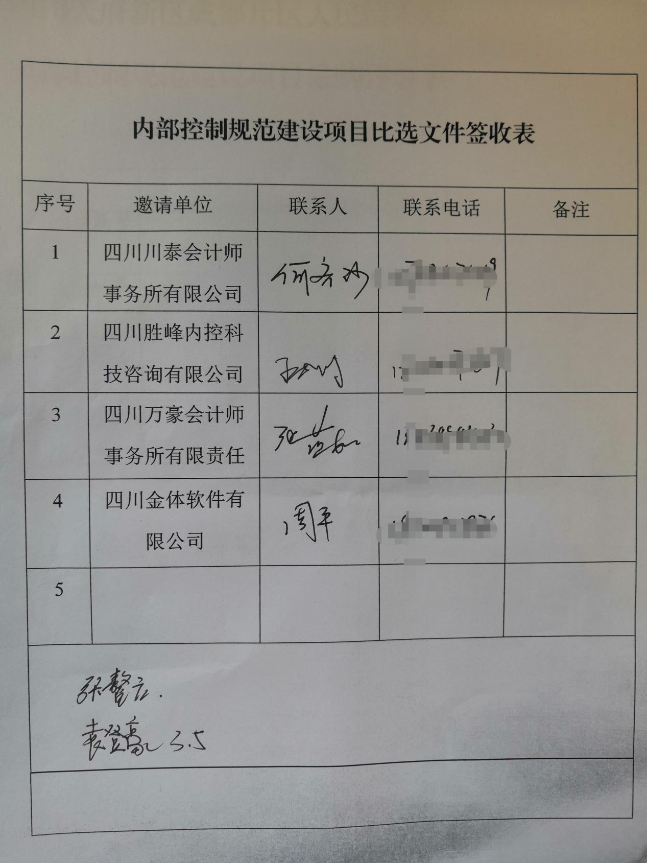
附件2：项目采购评分表



